|  |  |
| --- | --- |
| **PFAP1º CEB Formação Intervenção / Colaboração**  **Resolução de Problemas – Divisão Inteira – Materiais Manipulativos**  **3º ano – aula 1** | **Descrição: C:\Users\Orlanda\Desktop\image001.png** |

Nome:____________________________________________Ano: ______ Data:_____________

**Tarefa 1**

1. Escreve por baixo, cada um dos números representados no *Tapete*.

|  |  |  |  |
| --- | --- | --- | --- |
| **M** | **C** | **D** | **U** |
|  |  |  |  |

|  |  |  |  |
| --- | --- | --- | --- |
| **M** | **C** | **D** | **U** |
|  |  |  |  |

**______________________ ­­­­­­­­______________________**

|  |  |  |  |
| --- | --- | --- | --- |
| **M** | **C** | **D** | **U** |
|  |  |  |  |

|  |  |  |  |
| --- | --- | --- | --- |
| **M** | **C** | **D** | **U** |
|  |  |  |  |

**­­­­­­­­­­­­­­­_________________________ _________________________**

1. Representa no *Tapete* cada um dos números e faz o registo no papel.

**407 2 016**

|  |  |  |  |
| --- | --- | --- | --- |
| **M** | **C** | **D** | **U** |
|  |  |  |  |

|  |  |  |  |
| --- | --- | --- | --- |
| **M** | **C** | **D** | **U** |
|  |  |  |  |

**Tarefa 2**

1. O António tem 84 livros para colocar em prateleiras. Cada prateleira tem de ter igual número de livros.
   1. Na sala existem duas prateleiras. Quantos livros ficarão em cada prateleira?
      1. Completa os espaços com a expressão matemática que te permite resolver o problema.

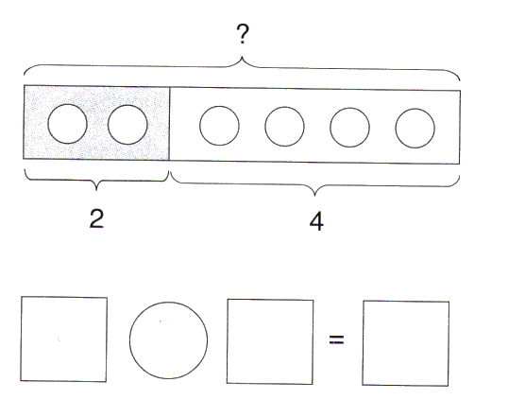

* + 1. Utiliza o *Tapete* para:

1. representar 84 b) representar a resposta.

|  |  |
| --- | --- |
| D | U |
|  |  |

|  |  |
| --- | --- |
| D | U |
|  |  |

1ª Prateleira

2ª Prateleira

* + 1. Resposta: ________________________________________________

_________________________________________________________

* 1. Foram colocadas outras duas prateleiras, ficando a sala com 4 prateleiras.

O António vai colocar agora os 84 livros nas 4 prateleiras.

Quantos livros ficarão em cada prateleira?

* + 1. Escreve a expressão matemática que te permite resolver o problema.
    2. Utiliza o *Tapete* para:

1. representar 84 b) representar a resposta.

|  |  |
| --- | --- |
| D | U |
|  |  |

|  |  |
| --- | --- |
| D | U |
|  |  |

1ª Prateleira

2ª Prateleira

3ª Prateleira

4ª Prateleira

* + 1. Resposta: ___________________________________________________

____________________________________________________________

**Tarefa 3**

1. A escola do António tem 36 alunos.

Sabendo que tem tantos rapazes como raparigas, quantas são as meninas?

* 1. Escreve a expressão matemática que te permite resolver o problema.
  2. Utiliza o *Tapete* que te foi dado para calculares a resposta.

Representa a resposta no *Tapete* abaixo.

|  |  |
| --- | --- |
| D | U |
|  |  |

* 1. Resposta: ­­­­­­­­­­­­­­­________________________________________________________.

1. No recreio **todos** os alunos da escola vão organizar-se em três equipas (A,B,C) para fazer um jogo. Cada equipa tem o mesmo número de alunos.

Quantos alunos tem cada equipa?

.

* 1. Escreve a expressão matemática que te permite resolver o problema.
  2. Utiliza o *Tapete* que te foi dado para calculares a resposta, representa-a abaixo e completa as etiquetas.

|  |  |
| --- | --- |
| D | U |
|  |  |

* 1. Resposta: ____________________________________________________________.

1. Para lanchar os 36 alunos deslocam-se para o refeitório onde existem 4 mesas: mesa 1, mesa 2, mesa 3 e mesa 4.

Os alunos distribuem-se igualmente pelas 4 mesas.

Quantos alunos ficam em cada mesa?

* 1. Escreve a expressão matemática que te permite resolver o problema.

* 1. Utiliza a tabuada para descobrires resposta.

Completa os espaços em branco.

4 × = 36 então 36 : 4 =

* 1. Representa a resposta no *Tapete*, completando as etiquetas com o nome das mesas.

|  |  |
| --- | --- |
| D | U |
|  |  |

Resposta:____________________________________________________________________

**Tarefa 4**

1. A professora da turma do António tem 72 bombons e quer separá-los em sacos com a mesma quantidade.

1.1. Calcula o número de bombons que ficarão em cada saco se ela quiser usar 2 sacos.

* + 1. Escreve a expressão numérica que traduz o problema.

1.1.2. Calcula o valor da expressão, utilizando o *Tapete* e representa-a abaixo.

|  |  |
| --- | --- |
| D | U |
|  |  |

Saco 1

Saco 2

1.1.3. Completa a expressão e dá a resposta.

72  2 = porque 2  = 72

Resposta:__________________________________________________________

1.2. Com os 72 bombons a professora quer agora encher 3 sacos. Quantos bombons ficarão em cada saco?

1.2.1. Escreve a expressão numérica que traduz o problema.

1.2.2. Calcula o valor da expressão, utilizando o *Tapete* e representa-a abaixo.

|  |  |
| --- | --- |
| D | U |
|  |  |

Saco 1

Saco 2

Saco 3

* + 1. Completa a expressão e dá a resposta.

72  3 =  porque 3   = 72

Resposta: __________________________________________________________

___________________________________________________________________

­

* 1. E se a professora resolver agora separar os 72 bombons em 6 sacos. Quantos bombons colocará em cada saco?

1.3.1. Escreve a expressão numérica que traduz o problema.

1.3.2. Calcula o valor da expressão, utilizando o *Tapete* e representa-a abaixo.

|  |  |
| --- | --- |
| D | U |
|  |  |

* + 1. Completa a expressão e dá a resposta.

72  6 =  porque 6   = 72

Resposta:_____________________________________________________________

­

1.4. E se fossem 9 sacos para encher igualmente com os 72 bombons?

1.4.1. Escreve a expressão numérica que traduz o problema e calcula o seu valor, recorrendo à tabuada.

1.4.2. Completa a expressão e dá a resposta.

72  9 =  porque 9   = 72

Resposta: _______________________________________________________________